**تحقیق درسی در مورد خازن**

**مقدمه :**

یک خازن به جزئی گفته می‌شود که وظیفه آن ذخیره بار و در نتیجه انرژی الکتریکی است. خازن‌ها از نظر ظاهر و اندازه متفاوت هستند اما مکانیزم کارکرد آن‌ها یکسان است. اصول کارکرد خازن به این صورت است که دو ناحیه با بار مخالف در معرض یکدیگر قرار می‌گیرند. دو بار مخالف، میدانی الکتریکی را ایجاد می‌کنند که در خود انرژی الکتریکی را ذخیره کرده و می‌توان در صورت لزوم از آن استفاده کرد. در شکل زیر میدان ناشی از دو بار با اندازه برابر و علامت مخالف نشان داده شده است.

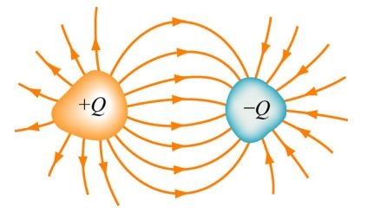

خازن‌ها کاربرد بسیاری در صنعت الکترونیک دارند. مهم‌ترین استفاده از آن‌ها به عنوان فیلتر کننده فرکانس‌ و ذخیره‌ کننده بار‌های الکتریکی در مدار‌های الکتریکی است.

زمانی که یک خازن در حالت تعادل الکتریکی قرار دارد،‌ هیچ‌یک از صفحات آن دارای بار الکتریکی نیستند. وقتی که آن را شارژ کنیم، بار الکتریکی Q میان صفحات جابجا می‌شود. این جابجایی منجر به باردار شدن یک صفحه به اندازه Q+ و صفحه دیگر به اندازه Q- خواهد شد. با توجه به اینکه با دو صحفه باردار مواجه هستیم، بنابراین می‌توان یک اختلاف پتانسیل برای آن تعریف کرد. توجه داشته باشید که در ادامه این اختلاف پتانسیل را با ΔV نشان خواهیم داد. هم‌چنین بدیهی‌ است که بار خالص موجود در یک خازن همواره برابر با صفر است و این تنها توزیع بار است که منجر به ایجاد اختلاف پتانسیل می‌شود.

در شکل زیر شماتیکی از ساده‌ترین نوع خازن نشان داده شده است. در این نوع از خازن از دو صفحه رسانای موازی استفاده شده که مساحت هرکدام از آن‌ها برابر با A است و با فاصله d از یکدیگر قرار گرفته‌اند.

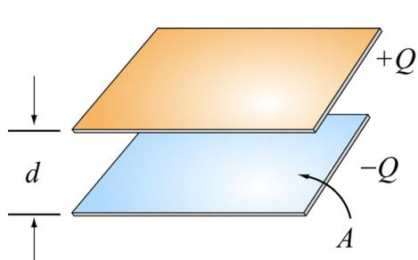

آزمایشات نشان می‌دهند که مقدار بار Q ذخیره شده در خازن با اختلاف پتانسیل ΔV دو صفحه رابطه‌ای خطی دارد. بنابراین مقدار بار ذخیره شده در خازن را می‌توان در قالب فرمول زیر بیان کرد:

Capacitor

در رابطه بالا C را تحت عنوان «ظرفیت خازن» (Capacitance) می‌شناسند. از نظر فیزیکی، این ضریب نشان دهنده میزان توانایی خازن در ذخیره بار الکتریکی است. واحد اندازه‌گیری ظرفیت در سیستم SI فاراد است که با F نشان داده می‌شود. در حقیقت ا فاراد معادل با مقدار زیر است.

Capacitor

معمولا ظرفیت خازن‌ها از مرتبه پیکوفاراد تا میلی فاراد است. ۱ پیکوفاراد برابر با ۱۲-۱۰ فاراد در نظر گرفته می‌شود. در مدارات الکتریکی نیز از دو خط موازی به‌منظور نشان دادن محل خازن استفاده می‌شود. البته حالت‌های مختلفی از نشان دادن خازن در یک مدار وجود دارد. در شکل زیر دو روش مرسوم جهت نشان دادن خازن رسم شده.

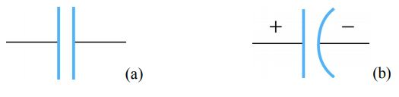

**نحوه محاسبه ظرفیت خازن :**

همان‌طور که در بالا نیز بیان شد، مهم‌ترین مشخصه هر خازن ظرفیت آن است. از این رو در این قسمت نحوه بدست آوردن ظرفیت خازن را با استفاده از مثال توضیح خواهیم داد.

مثال ۱: خازنی با دو صفحه موازی

مطابق با شکل زیر، دو صفحه تخت را تصور کنید که مساحت سطح هرکدام از آن‌ها برابر با A و فاصله آن‌ها برابر با d باشد. همان‌گونه که در شکل نیز مشخص شده، صفحه بالا دارای بار Q+ است و صفحه پایین بار Q- را در خود دارد.

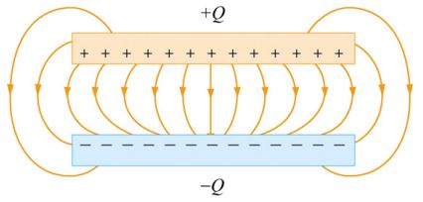

می‌توان با استفاده از یک باتری، حالت توصیف شده را ایجاد کرد. در حقیقت باتری اختلاف پتانسیلی در دو سر خازن ایجاد می‌کند که منجر به جداسازی بارها از یکدیگر می‌شود. هدف ما محاسبه ظرفیت خازن مفروض است. به‌منظور یافتن ظرفیت C، در ابتدا بایستی میدان الکتریکی بین دو صفحه را تحلیل کنیم. توجه داشته باشید که یک خازن واقعی دارای اندازه‌ای محدود است. بنابراین خطوط میدان الکتریکی در لبه آن به صورت خط راست نخواهند بود. در حقیقت میدان الکتریکی را نمی‌توان در نزدیکی لبه صفحات فقط به صورت خطوط راست تصور کرد. به این پدیده «اثر لبه» (Edge Effect) گفته می‌شود. در شکل بالا نیز مشاهده می‌کنید که میدان الکتریکی در نزدیکی لبه بصورت منحنی در آمده است. این انحنا همان اثر لبه را نشان می‌دهد.

توصیفات بالا مربوط به حالت واقعی است. این در حالی است که به‌منظور استخراج فیزیک خازن، مطابق با شکل ۱، میدان را بصورت خطوطی راست در نظر می‌گیریم که کاملا بین صفحات قرار گرفته‌اند. برای ایجاد چنین شرایطی دو صفحه موازی را فرض کنید که روبروی هم قرار گرفته و طول آن‌ها بینهایت است. چگالی سطحی الکتریکی این دو صفحه را برابر با σ فرض کنید. قانون گاوس در نزدیکی این دو صفحه را می‌توان به شکل زیر بیان کرد:

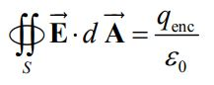

سطح گاوسی را مطابق با شکل زیر به نحوی در نظر بگیرید که در آن سطحی به مساحت ‘A از صفحه مثبت را در بر گیرد. (برای درک بهتر به شکل زیر توجه کنید).

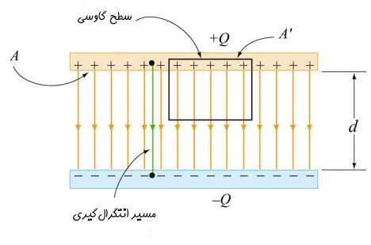

شکل ۱

با توجه به سطح گاوسی در نظر گرفته شده، میدان الکتریکیِ E میان دو صفحه برابر است با:

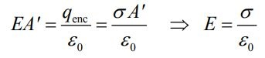

با بدست آمدن میدان الکتریکی می‌توان اختلاف پتانسیل دو صفحه را نیز یافت. اگر به یاد داشته باشید در مطلب پتانسیل الکتریکی رابطه میان میدان الکتریکی و اختلاف پتانسیل را بیان کردیم. در این‌جا نیز می‌توان با استفاده از میدان الکتریکی میان دو صفحه، اختلاف پتانسیل بین آن‌ها را نیز بدست آورد. در نتیجه با توجه به مفاهیم عنوان شده داریم: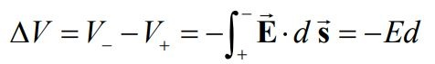

توجه داشته باشید که در رابطه بالا مسیر انتگرال‌گیری از صفحه مثبت به سمت منفی در نظر گرفته شده است. در تمامی این مسیر بردار دیفرانسیلی جابجایی و بردار میدان الکتریکی هم‌جهت هستند. بایستی بدانید که جهت میدان الکتریکی همواره از پتانسیل بیشتر به سمت پتانسیل کمتر است (–V+ > V)؛ بنابراین به‌منظور محاسبه ظرفیت خازن تنها از اندازه اختلاف پتانسیل استفاده می‌کنیم و علامت آن مهم نیست. در نتیجه اختلاف پتانسیل میان این دو صفحه برابر است با:

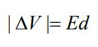

در بالا عنوان کردیم که ظرفیت یک خازن برابر است با  مقدار باری که با اعمال اختلاف ولتاژ ۱ ولت بین دو صفحه جابجا می‌شود. بنابراین ظرفیت خازن در این حالت با استفاده از رابطه زیر قابل توصیف است.

Capacitor

همان‌طور که از رابطه بالا نیز برداشت می‌شود، ظرفیت یک خازن تنها به ویژگی‌های فیزیکی آن وابسته است. برای نمونه در حالتی که دو صفحه تخت وجود داشته باشد، این پارامتر به مساحت سطح دو صفحه (A) و هم‌چنین فاصله آن‌ها (d) مرتبط است. بنابراین هر‌چه فاصله دو صفحه کمتر و یا مساحت آن‌ها بیشتر باشد، خازن ظرفیت بیشتری خواهد داشت.

مثال ۲: خازن استوانه‌ای

مطابق با شکل زیر استوانه‌ای به شعاع a را تصور کنید که توسط استوانه‌ای توخالی به شعاع داخلی b احاطه شده است. طول هر دو استوانه را برابر با L فرض کنید که بسیار بسیار از a-b بزرگ‌تر نیز در نظر گرفته شده (L>>a-b). با توجه به این فرض، می‌توان از اثر لبه در این خازن نیز صرف‌ نظر کرد.

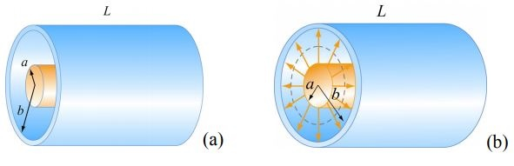

اگر این خازن را به اختلاف پتانسیل ΔV متصل کنیم، باری به اندازه Q+ روی سطح داخلی و Q- روی سطح خارجی قرار می‌گیرد. با این فرض ظرفیت این خازن چقدر است؟

مطابق با مثال قبل در این مسئله نیز بایستی در ابتدا اندازه میدان الکتریکی را بین دو صفحه بدست آوریم. با توجه به تقارن مسئله، سطحی گاوسی را تصور می‌کنیم که طول آن l و بسیار کم‌تر از L است. مطابق با شکل ۲ شعاع سطح گاوسی را نیز برابر با r فرض می‌کنیم که اندازه آن بین a و b قرار گرفته. در نتیجه، میدان الکتریکی بین دو صفحه را می‌توان با استفاده از قانون گاوس و به شکل زیر بدست آورد.

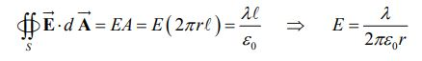

در رابطه بالا λ معرف چگالی بار طولی استوانه است که به صورت λ=Q/L تعریف می‌شود. توجه داشته باشید که میدان الکتریکی E تنها در فاصله a تا b وجود دارد. با توجه به میدان بدست آمده، اختلاف پتانسیلی که بین دو صفحه وجود دارد را می‌توان با استفاده از رابطه زیر بدست آورد.

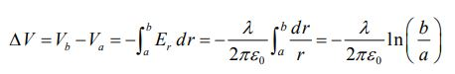

در این انتگرال‌گیری نیز مشابه مثال قبل،‌ از صفحه مثبت به سمت صفحه منفی حرکت می‌کنیم. با داشتن بار Q و اختلاف پتانسیل V ظرفیت خازن استوانه‌ای را می‌توان با استفاده از رابطه زیر بدست آورد.

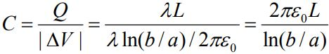

با توجه به رابطه بالا مشاهده می‌کنیم که در این حالت نیز، ظرفیت خازن فقط به ویژگی‌های هندسی وابسته است.

